# **【GAD翻译馆】如何在画作中增加模糊、滤镜和镜头效果**

链接：<http://gad.qq.com/article/detail/43015>

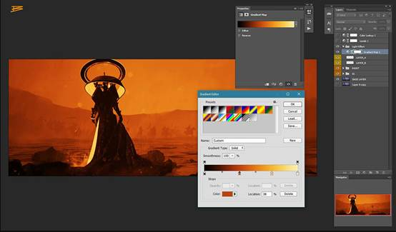

原文地址：<https://www.3dtotal.com/tutorial/2488-take-your-digital-painting-to-the-next-level-with-fx-photoshop-by-chris-tulloch-mccabe-lens-blur-filters-2d>

大家好。我是ChrisTullochMcCabe，是一位来自伦敦的概念艺术家。今天，我将讨论并展示一些我给画作增添真实感的小技巧，这些技巧包括FX，模糊，滤镜和镜头效果等。

溅射和云彩效果

我想添加一些额外的溅射效果，大气云层以及雾气，所以我从调色板中抽取了一种颜色。我已经在一个黑色背景的单独文档中完成了制作，所以你可以非常清晰地看见溅射层。通常我会在绘画文档中直接绘制新图层，以便在画作中相应的位置看到最终效果。

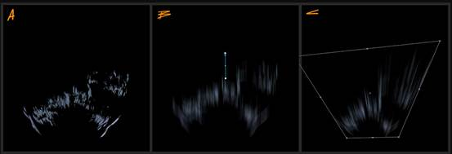

在'A'中，你可以看到我只画了一个粗略的溅射形式，其中只有色调和数值的差异（通过画笔设置的动态绘画完成），然后在'B'中，你可以看到我使用了滤镜>模糊画廊>路径模糊。我设置的'锥形'的'中心'模糊程度相当高。然后在'C'中，我使用'编辑>变换>扭曲'来赋予它所需的形状。

正如你可以在下面的GIF中看到的那样处理，然后我将它们放在画中我喜欢的位置，进行翻转和旋转以及一些基本的翘曲以避免重复。我还使用基本的云雾笔刷和一些烟雾来添加云，尝试将一些云的边缘融入环境中，并赋予厚重的雾效果。



雨

然后我添加了雨。我使用了一个基本的散斑笔刷，大小与'A'相同。然后我使用了路径模糊（B）。你可以看到我是从散布雨点开始的。然后我复制图层并粗略地填充。我（进入“编辑>变换>透视”）调整透视与相机相匹配，我通常喜欢将它们放置在绘画中3个不同的深度平面上。

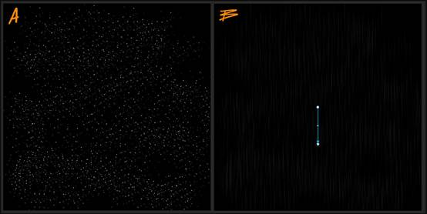

这种设计有助于避免出现只有一层平坦的假雨，这就与我们追求的可信度相去胜远了。最后一步就是将绘画融入到你自己的风格中。我对背景调整了很多，软化了一下。我还选择了靠近前景人物的反射光线的雨水，调整了它们的色阶和颜色，使它看起来像是水滴捕捉到了光线。



镜头上的水滴

我喜欢在制作这样的绘画时模仿一个肮脏的镜头，我试图从电影或电影场景中提取到相关关键帧。所以，灰尘，水滴，甚至划痕的布置都取决于整体内容。网上有许多脏镜头纹理效果都很优秀，但在这里我做了我自己的。过程并不复杂。我创建了一个带有一些白点和噪点的图层（A）。然后，我使用BlurGallery（B）中的场模糊。模糊的设置是蓝色区域中的高光。

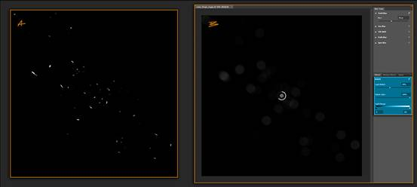

要获得不错的散景模糊效果，你需要调整“LightRange”和“LightBokeh”。一旦我对效果满意了，我会把它放在我想要的场景中。其位置是很重要的，因为只有在有光线的地方才会看到这种效果。光从场景发出并进入镜头，捕捉镜头上任何物体的表面。所以，如果你把它放在黑暗的地方，它会看起来不合适，不能令人信服。我调整颜色的色调和饱和度以匹配发出的光色（C）。这也进一步加深了效果。然后，只需将图层进行“滤色”，并根据自己的风格调整不透明度即可。

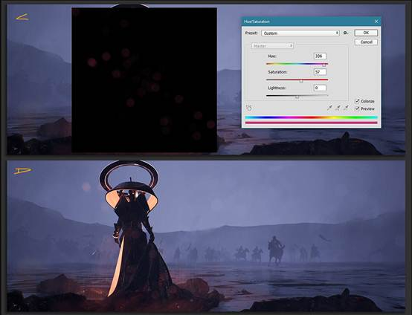

蒸汽和烟雾

就像镜头上的水滴一样，这一幅有电影感般的效果。我想要营造一种前景角色从衣服的亮区发出热量的效果。如果蒸汽从衣服上升起时水和雨触及到了人物的衣服下摆，这就很棒了。这也有助于定义一些形状，并给她一些深度的同时分离出来。我使用我制作的画笔，一种看起来像蒸气的大气笔刷，并创建一个具有一些漂亮形状的图层（A）。它像之前的步骤一样放好位置，进行滤色以及蒙版处理。

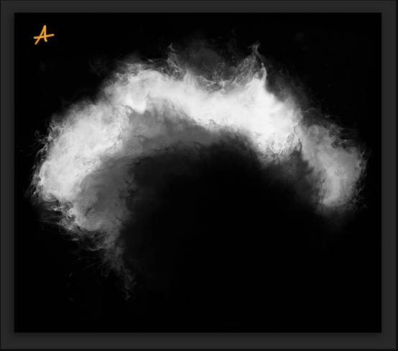



运动模糊

我想让画面中的马匹有一种运动感。有几种方法可以做到这一点。理想的方法是将马匹放在单独的图层上。你可以应用“滤镜”>“模糊图库”>“路径模糊”或仅应用标准的“运动模糊”。但我没有在单独的图层上放置马，因为它们在绘画中比例很小，而且背景噪点相当低，我只是在快速移动的马的区域周围的扁平基底涂层上使用了羽化为1的套索，包括腿，尾巴，头部和旗帜。然后我只应用了一个11像素的运动模糊。

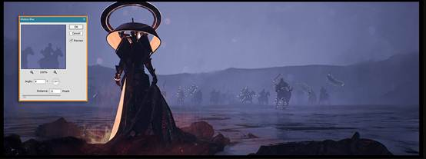

光效果

现在我用Darken（变暗模式）方法将一些强度应用于光幕区域。它可以用于制造诸如LED，火焰或魔术效果之类的东西。在'A'中，你可以看到图层设置。我在里面做了一个有两层的组。在底层填充黑色并将其设置为“变暗”。顶层是你使用100％白色笔刷绘制光线的图层。将整个组设置为“滤色”。然后在顶部画图层上方创建一个渐变图调整图层。打开图层并创建你想要创建的颜色灯的样式。

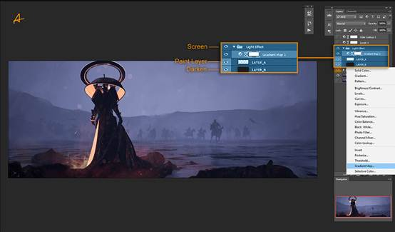

注意，颜色越要给人一种灼热感，饱和度则要越高。这只是一个小小的变化，但它的确可以反应温度的高低。接下来，我在所需的区域使用白色软刷。你可以使用其他画笔制作一些非常粗糙的效果。但是不需要细化那些效果。

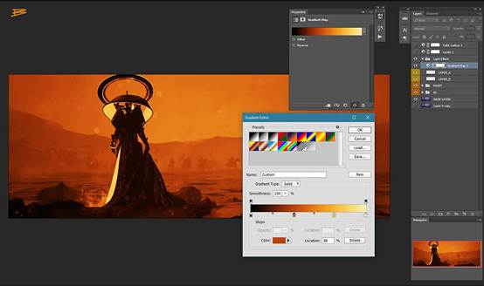

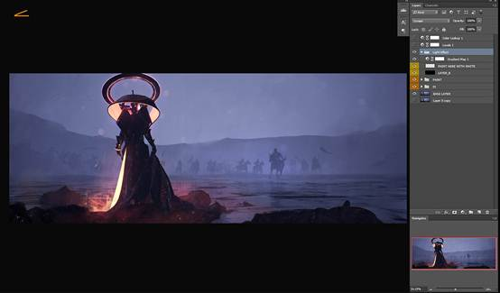

热波动

我想进一步细化我的想法，即在这个潮湿寒冷的环境中，我们由这个角色散发热量。所以我使用的是我第一次在ScottRoberson教程中看到的效果，他使用波纹滤镜来处理喷气发动机后部散发的热量。正如你在图片中看到的，我制作了两个版本的涟漪。一个较小，另一个较大。较小的那个，我用于靠近光源的热量，而较大的一个用于距离更远的散热。我通过添加一个剪贴蒙版并以白色绘制该蒙版上以将它们显示在我想要的位置，从而将它们绘制在一起。



色差

有些时候我会在最后一步再使用某种效果，一旦我这么做了，那就说明我认为这种效果很容易被滥用，并且并不是说使用它们就一定合适。另外如果你试图模仿拍摄真人秀的效果，那么尽可能的贴近物理法则是一个很好的方法

色差绝对就是上述的效果之一。如果滥用的话，就会使得一切变得糟糕。现实中，通过透镜的光会被分成红色，蓝色和绿色，但蓝色光不会聚焦在理想点（焦平面）。一些更昂贵的镜头具有更好的光学性能，可以更加成功地调整和校正蓝光，从而使其更接近相机中的焦平面并减少色差。

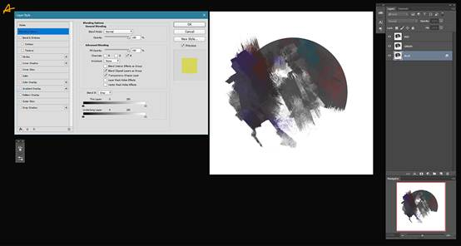

因此，大多数高预算电影都使用高质量的镜头，因此几乎没有色差。但是，由于色差是一种我们潜意识地意识到并与运动图像相关联的效果，因此这就成了一个很好的工具。它有助于消除清晰度，也能消除你在绘画过程中不可避免留下的数字作画的哼唧。有几个很好的插件可以为你做到这一点，其实你也可以自己做到这一点，如下所示。

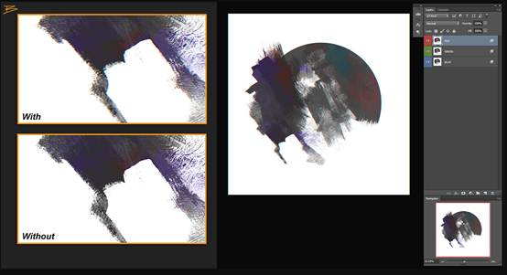

将图层平铺并制作两个副本，如'A'，然后双击底层以打开图层样式窗口。在“高级混合”部分，你会看到“通道”下面有三个多选按钮，分别对应红色，绿色和蓝色。你需要每层保留一个按钮，也就是一个红色层，一个绿色层和一个蓝色层。点击确定，这就看起来像是实际绘画的效果了。

然后，你将顶部的红色图层和底部的蓝色图层对换。你绘画的大小将决定你每层错开的像素大小，但是要记住，如果画作本身太小（例如2000像素宽），即使一个像素左右的差别也会很大。我的这个作品是4000像素，每层相差三个像素。不是很多，但是这样一来带来的效果很棒。

通过给画作增加FX，模糊，滤镜和镜头效果，再去看画作是不是越看越觉得真实呢！